

ÍNDICE

INVESTIGACIÓN CRM 2

|  |  |
| --- | --- |
| **Actividad 9. Gestión CRM** | |
| **logo IES Ribera del Tajo**  **UNIDAD DE TRABAJO 2.**  **[I](https://fp.cloud.riberadeltajo.es/moodle/course/view.php?id=17" \l "section-3)NSTALACIÓN Y CONFIGURACIÓN DE ERP** | |
| **MÓDULO:**  SISTEMAS DE GESTIÓN EMPRESARIAL | **GRUPO**: DAM2 |
| **FECHA:** **06/11/2024** | |

ALUMNO/A (Nombre y Apellidos): Alejandro Sánchez Gil

**INVESTIGACIÓN MÓDULO CRM.**

Instala e Investiga el CRM. Realiza 3 operaciones que consideres interesantes.

# INVESTIGACIÓN CRM

A continuación vamos a comprobar 3 funciones interesantes del módulo CRM, primero vamos a instalarlo (este paso yo lo omito puesto que ya lo tengo instalado, en caso de no tenerlo instalado solo hay que ir a Aplicaciones y hacer clic en instalar en el módulo de CRM).

Lo siguiente que debemos hacer es entrar a CRM, para ello hacemos clic en el icono de menú y en CRM:

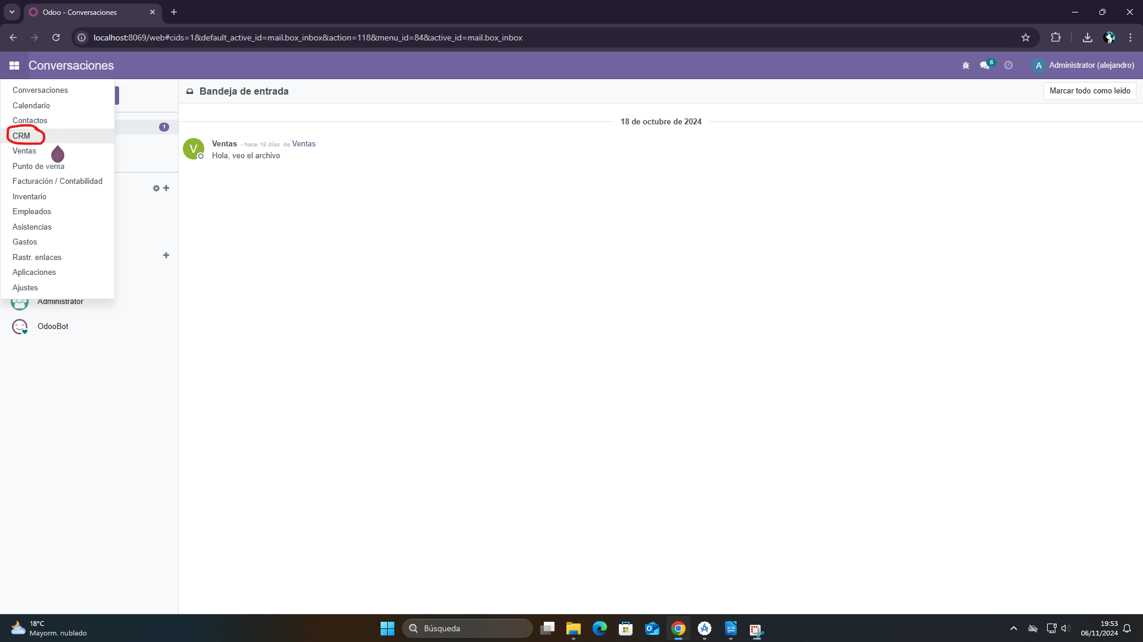

Y aquí tendríamos la página principal del módulo CRM:

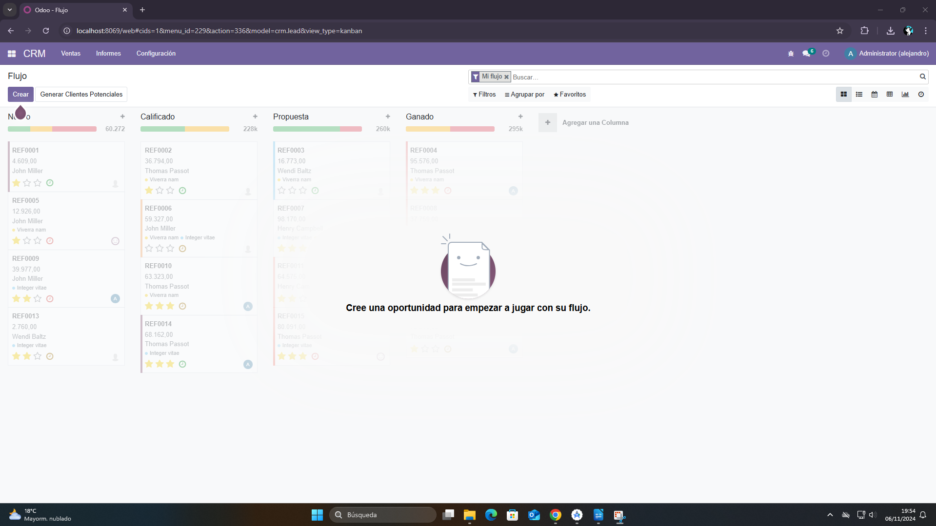

Como podemos ver contamos con tres opciones en la barra de opciones, a su vez contamos con otros dos botones “Crear” y “Generar clientes potenciales”, entiendo que el botón “Crear” nos permitirá realizar un “Flujo” ya que esa es la pestaña en la que nos encontramos actualmente, vamos a pulsarlo:

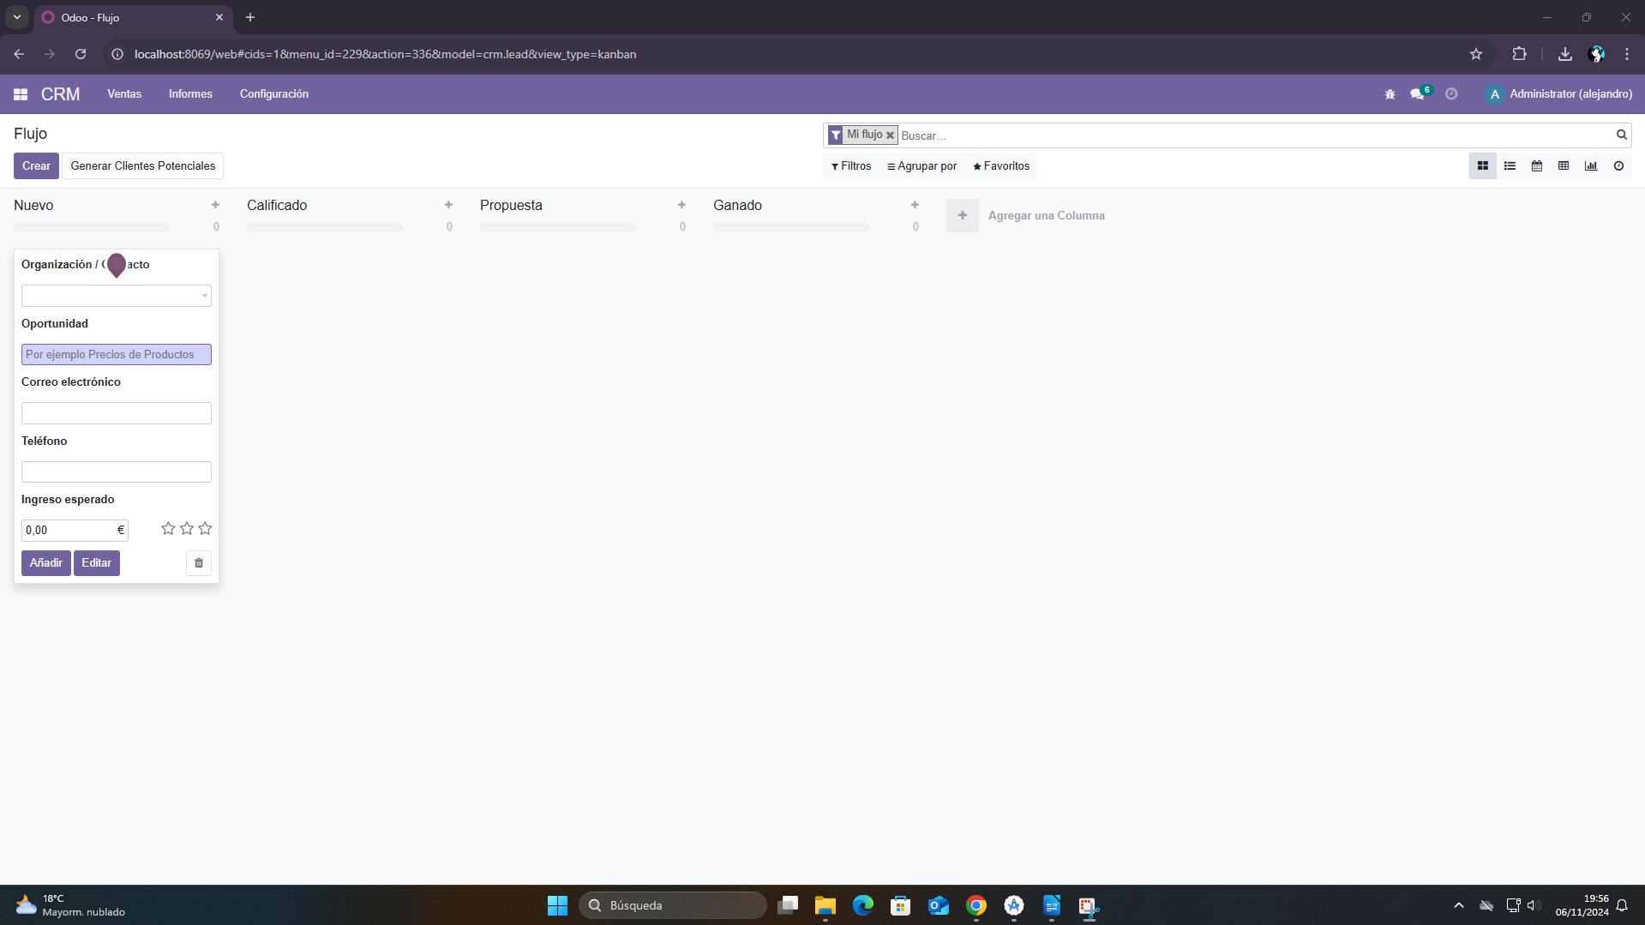

Al pulsarlo nos sale este menú en la parte izquierda, vamos a rellenarlo con datos:

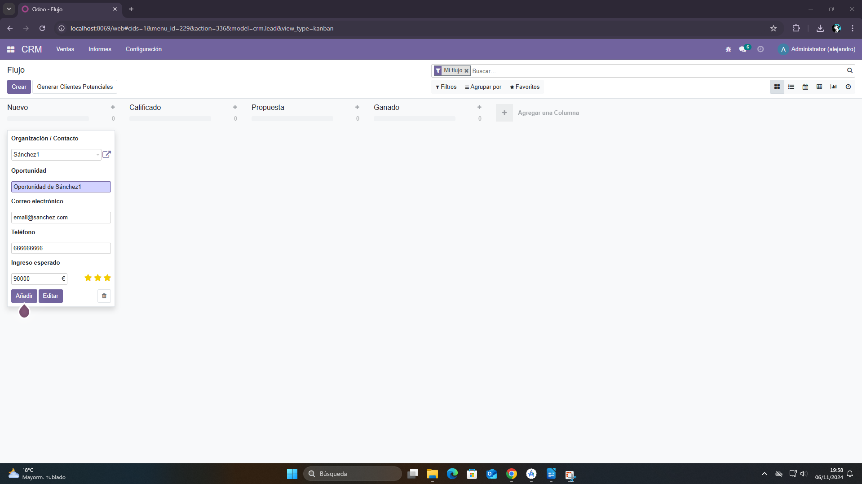

De este menú podemos sacar unas cuantas cosas, primero estamos rellenando una oportunidad empresarial de algún tipo, por la cual se va a recibir un ingreso, con las estrellas de la parte inferior del menú se puede establecer la prioridad, se rellenan los datos de contacto de la empresa y el ingreso esperado, una vez le damos a “Añadir” se nos genera lo siguiente:

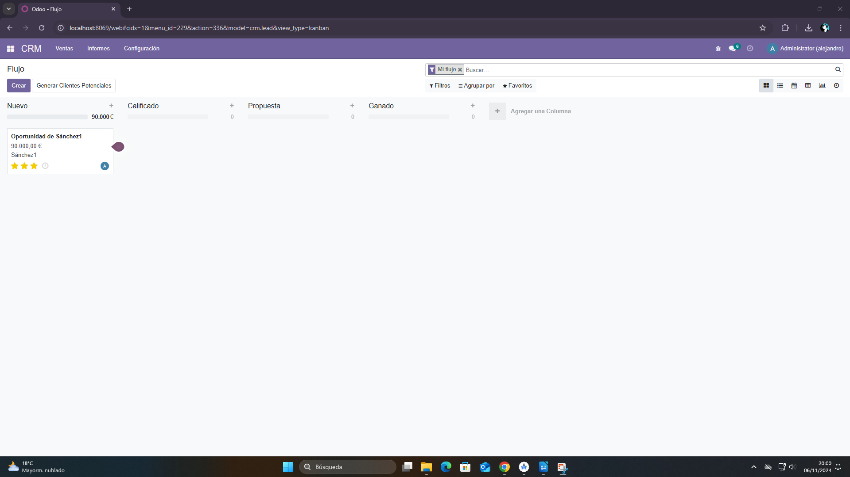

Si hacemos clic en el podremos ver a detalle la información del flujo:

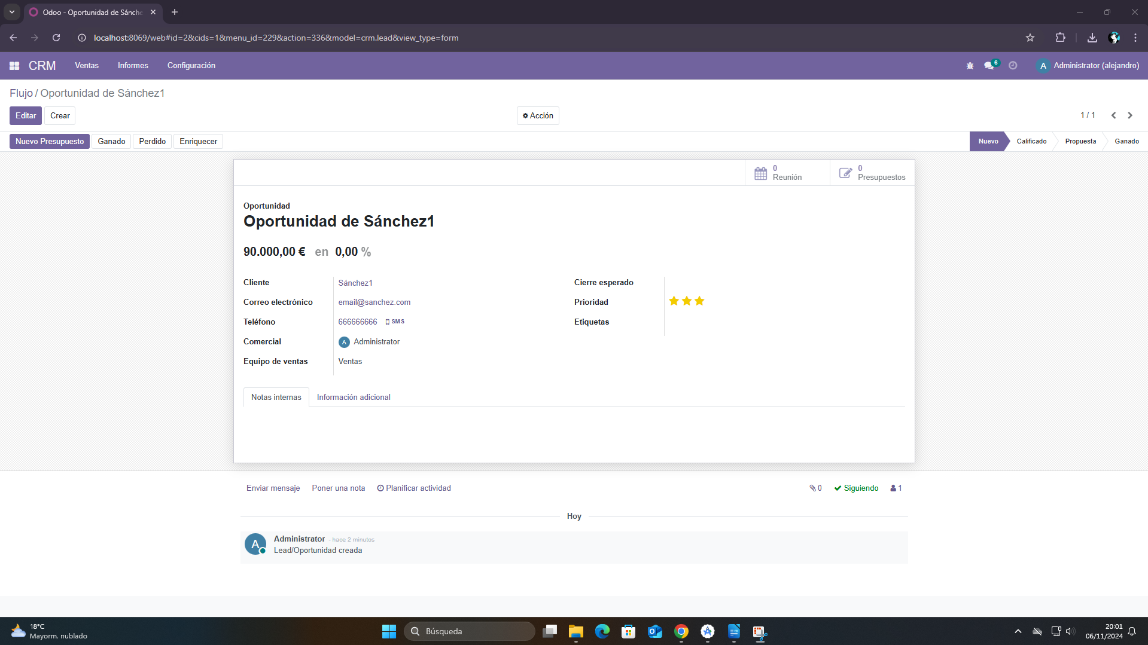

Si volvemos a flujo, podremos ver que podemos arrastrar la oportunidad de una columna a otra, para organizar las distintas oportunidades que tengamos:

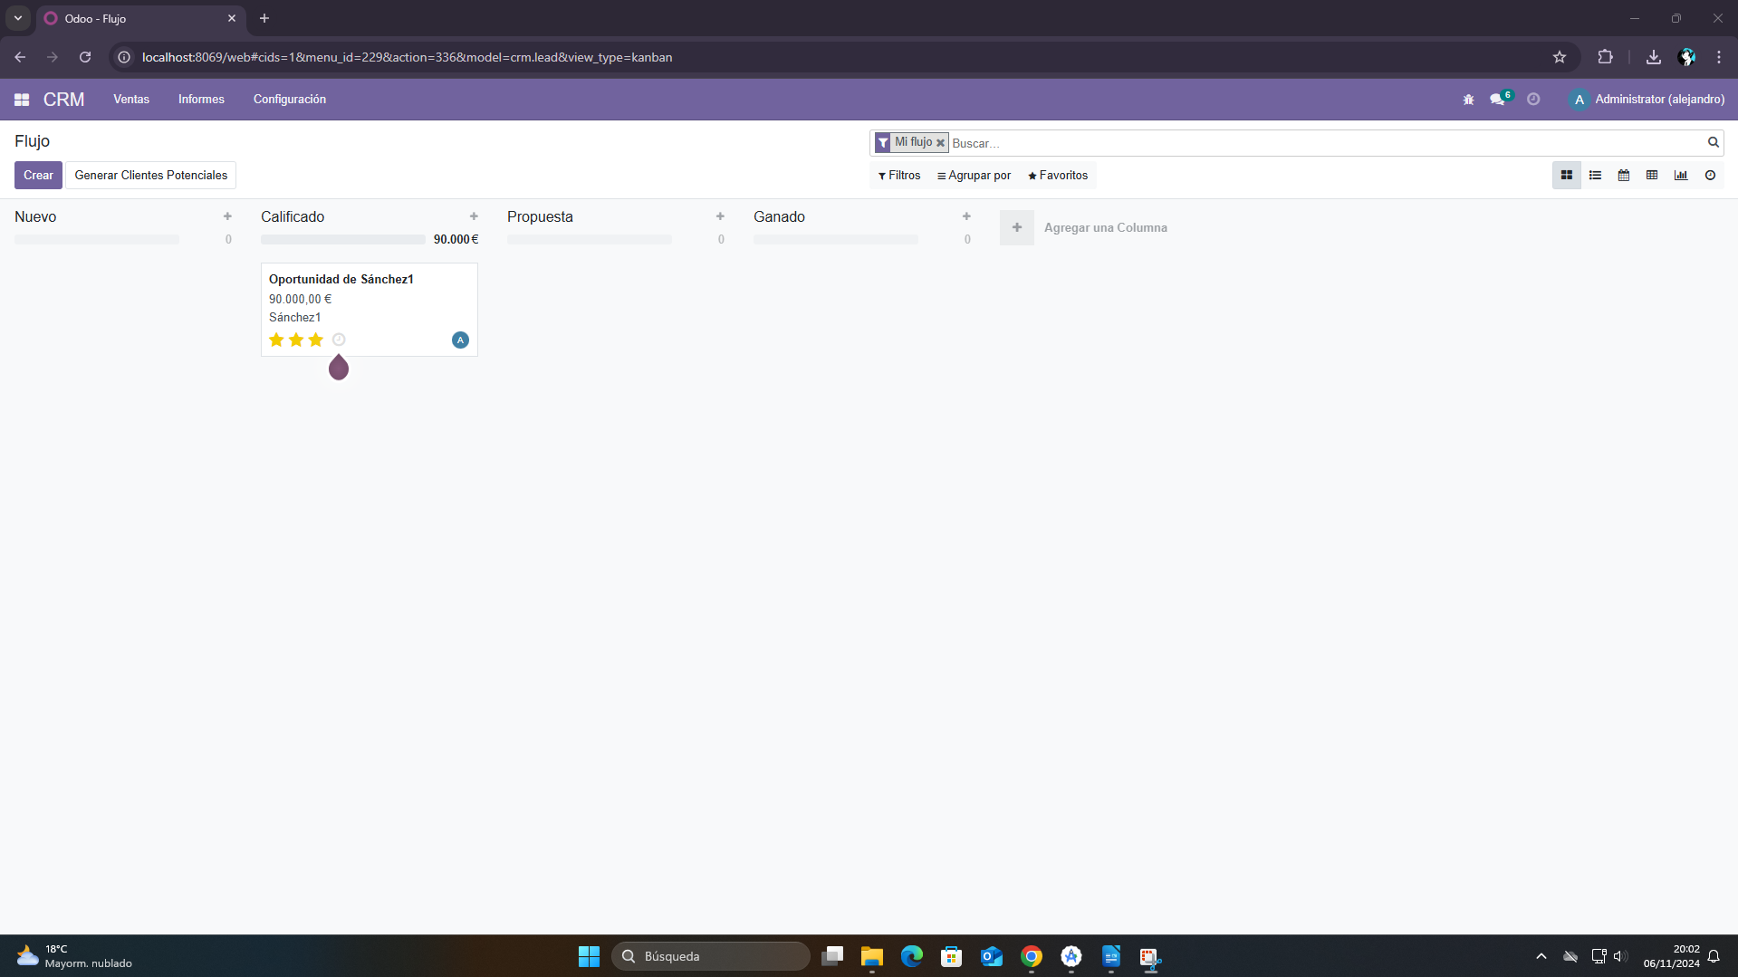

Si hacemos clic en el reloj podremos programar actividades para organizar las tareas a realizar:

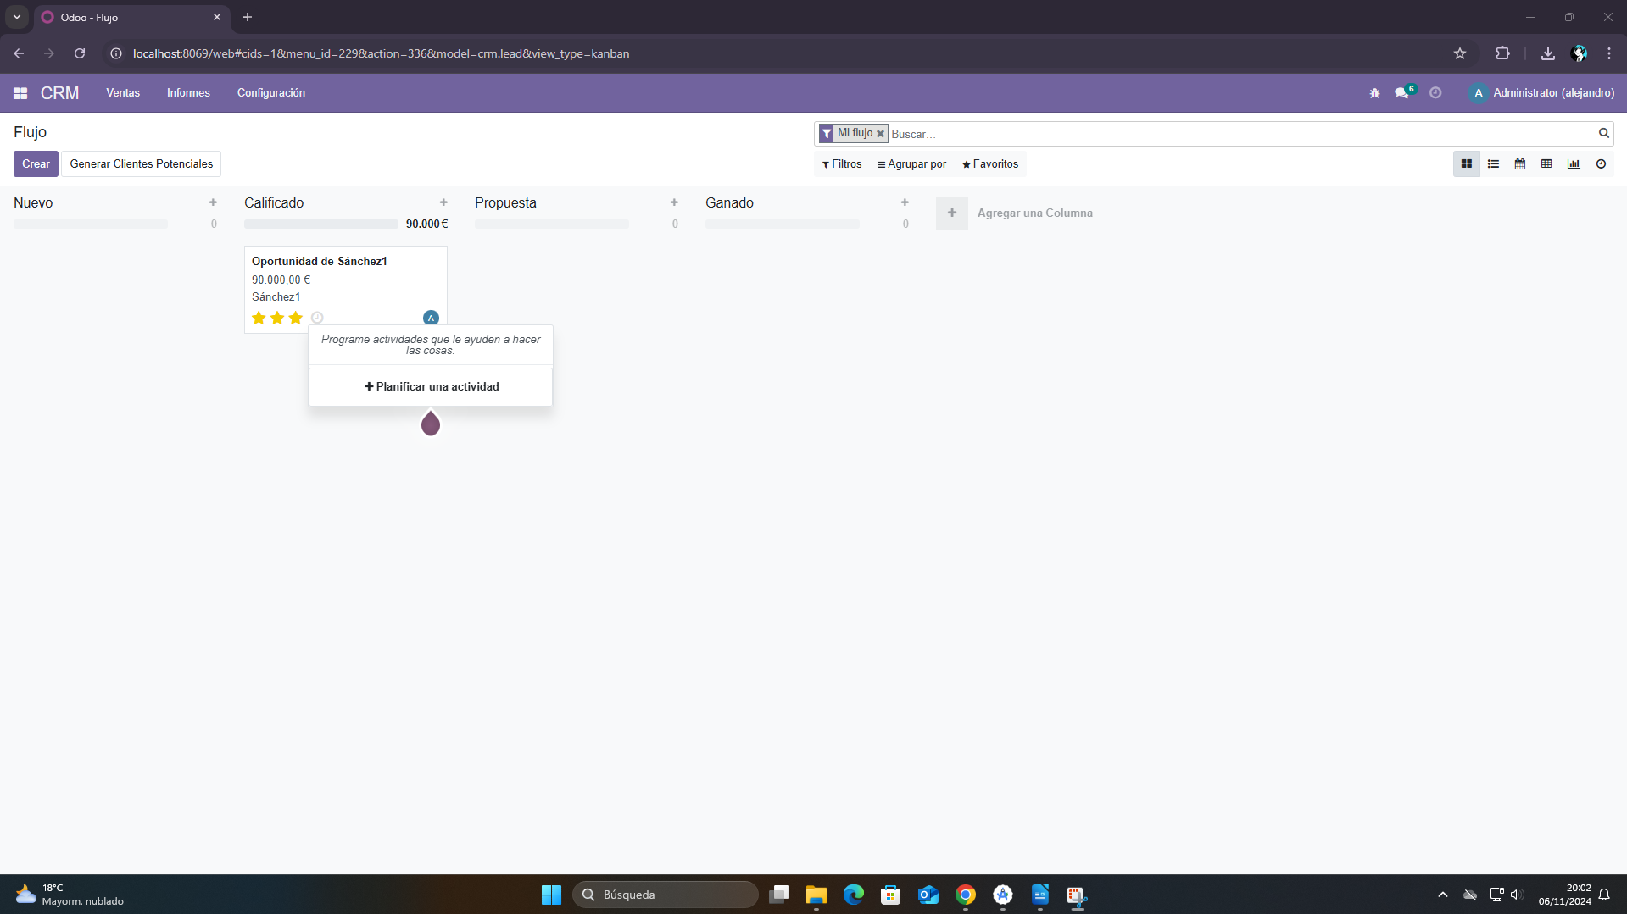

Si hacemos clic en planificar una actividad accederemos al siguiente menú:

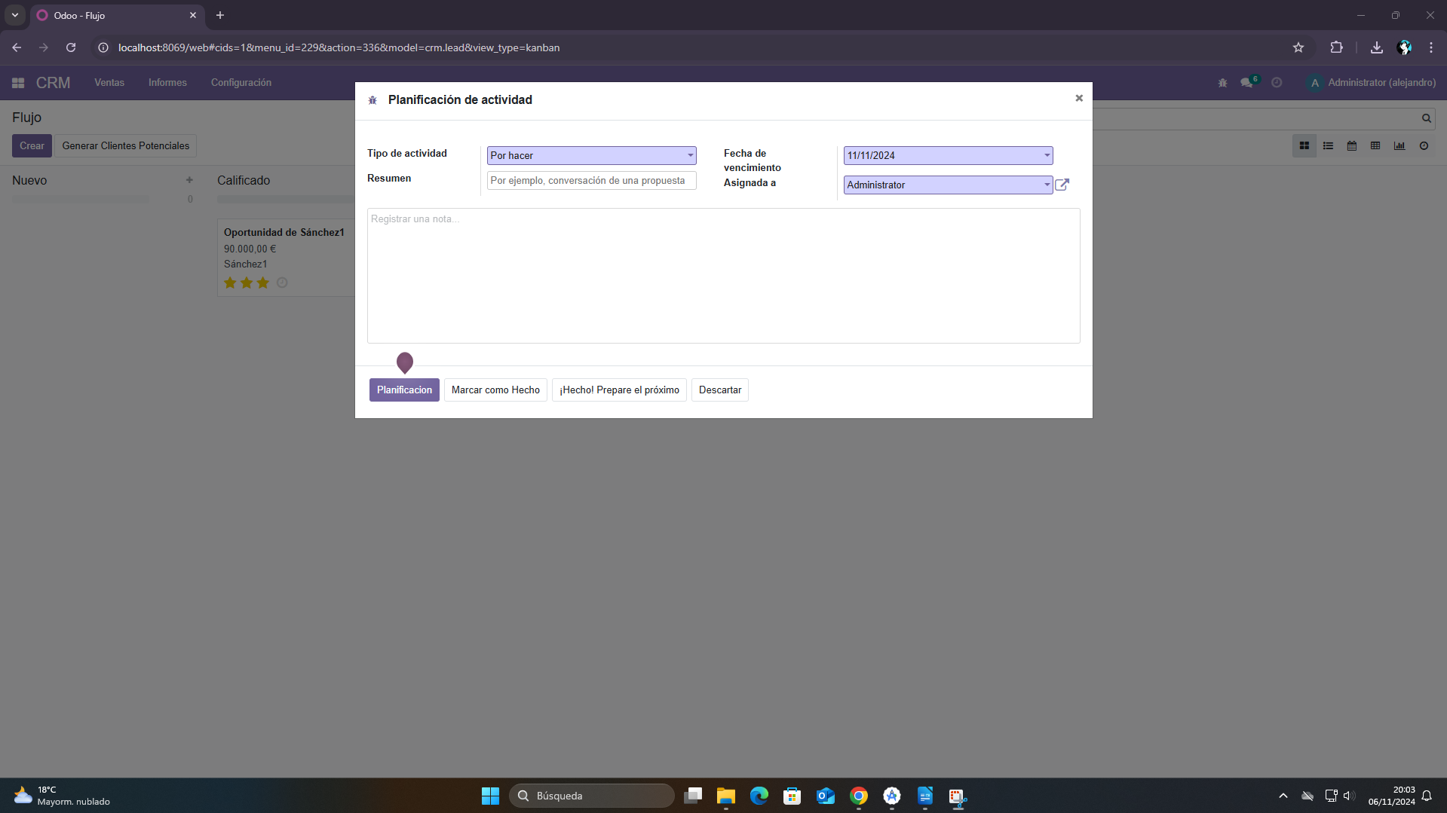

Donde podemos establecer la información de la actividad a realizar, para terminar de programarla hacemos clic en “Planificación”:

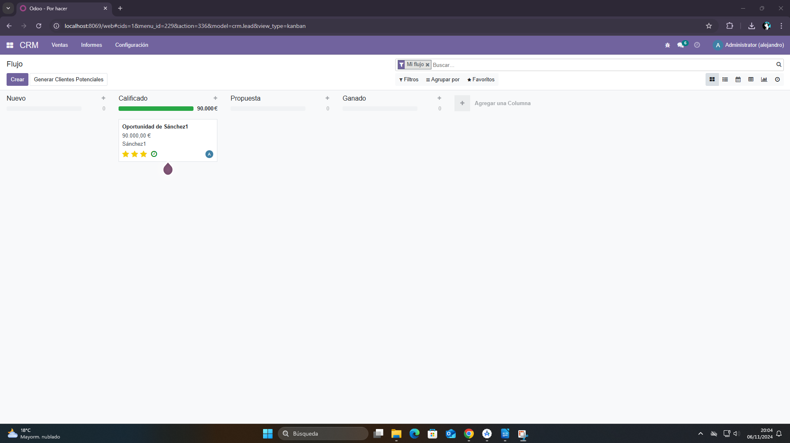

Así podemos dejarla marcada como “pendiente de revisión” una vez hayamos ingresado el beneficio pondríamos la oportunidad en ganada:

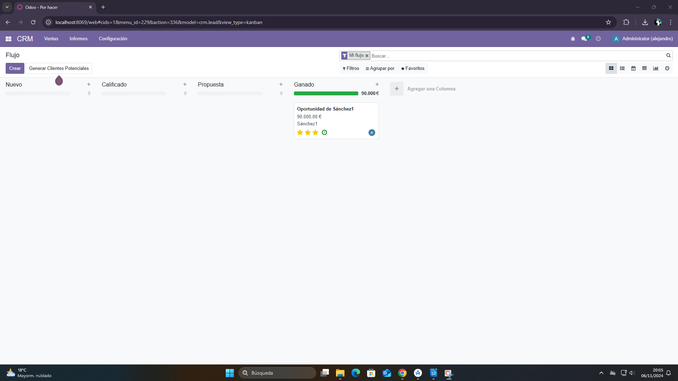

Vamos a ver ahora la otra opción del botón que es la generación de clientes, hacemos clic:

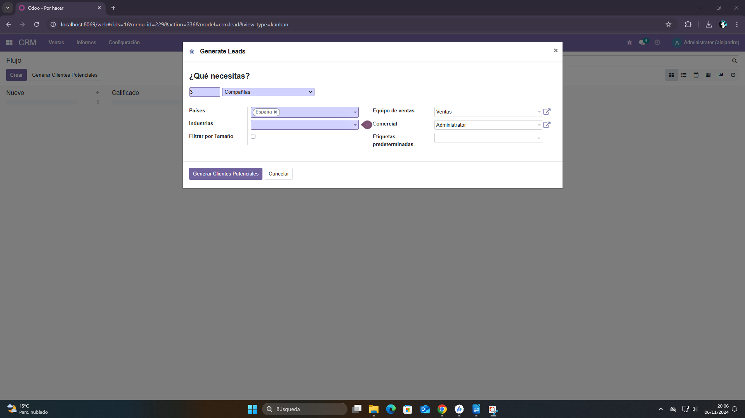

Aquí podemos ver que podemos administrar la cantidad de empresas que deseamos tener como cliente, además nos permite filtrar por industria en la que se enfocan dichas empresas, vamos a seleccionar una industria:

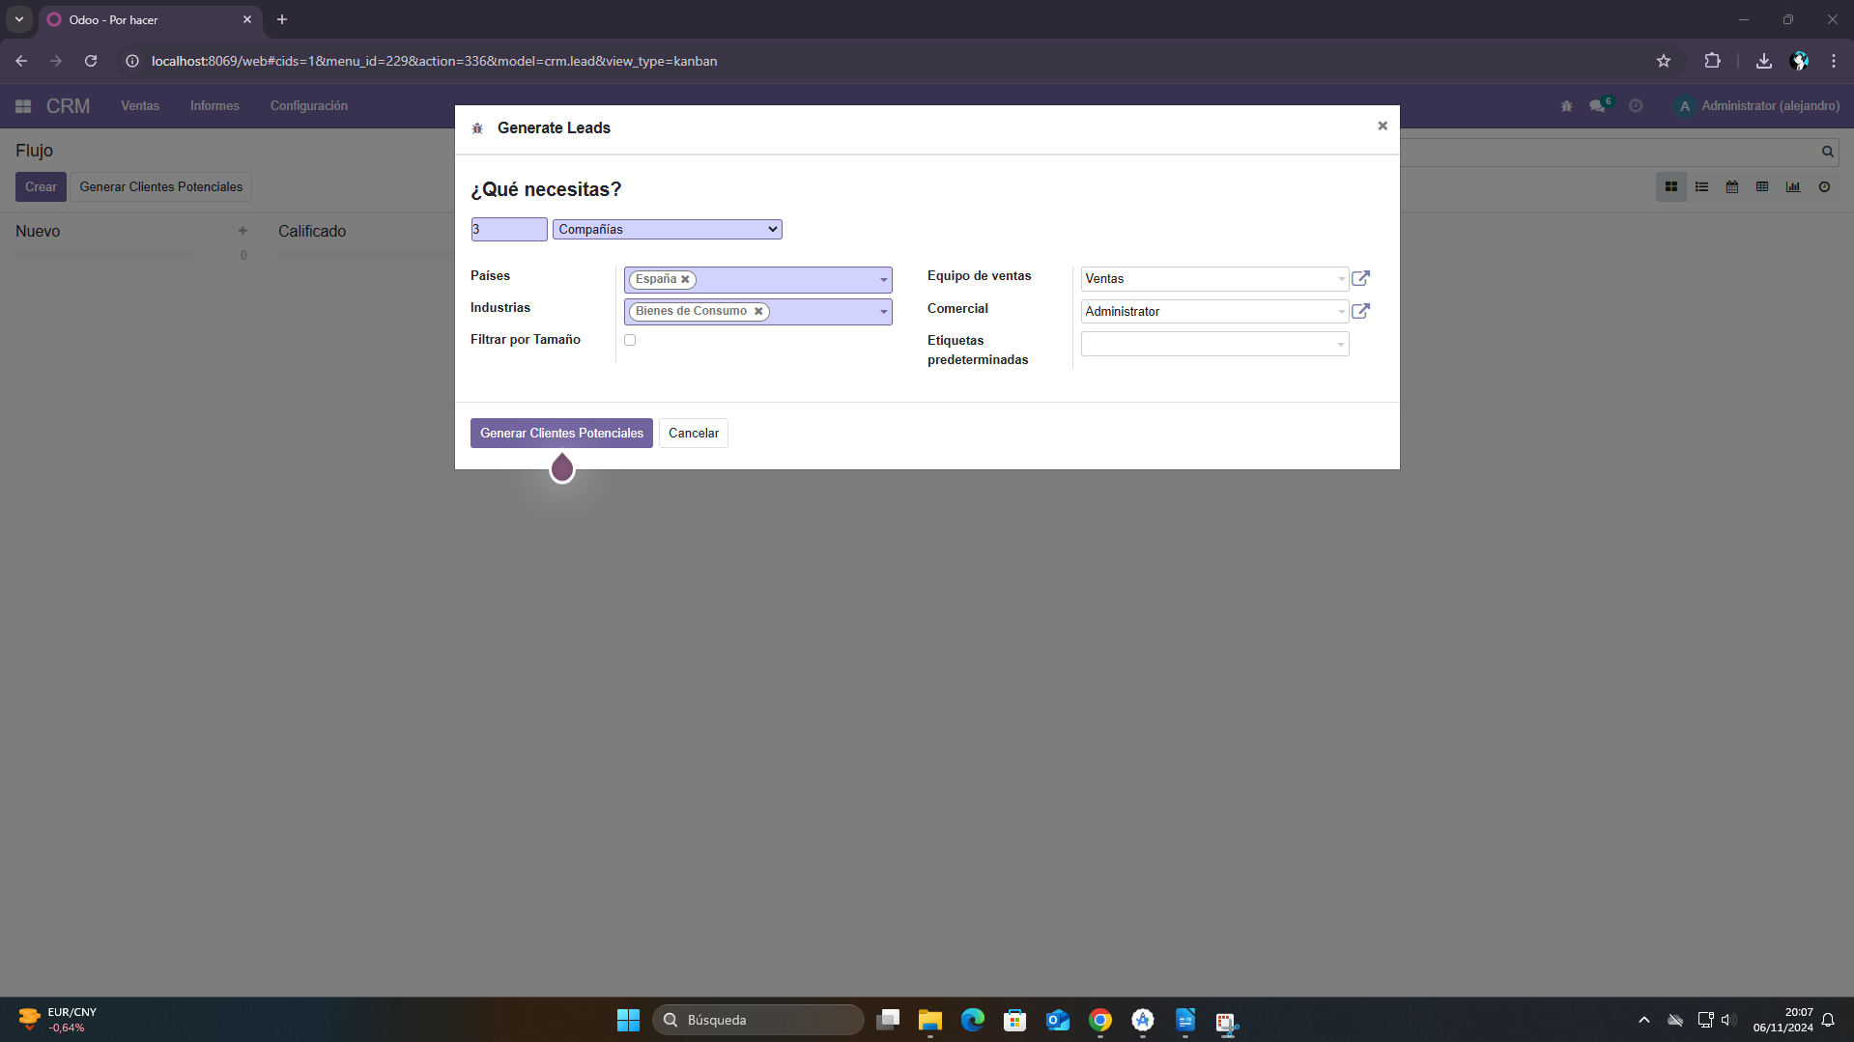

Una vez hayamos rellenado los datos para comenzar la búsqueda de clientes potenciales, solo haremos clic en el botón “Generar Clientes Potenciales”:

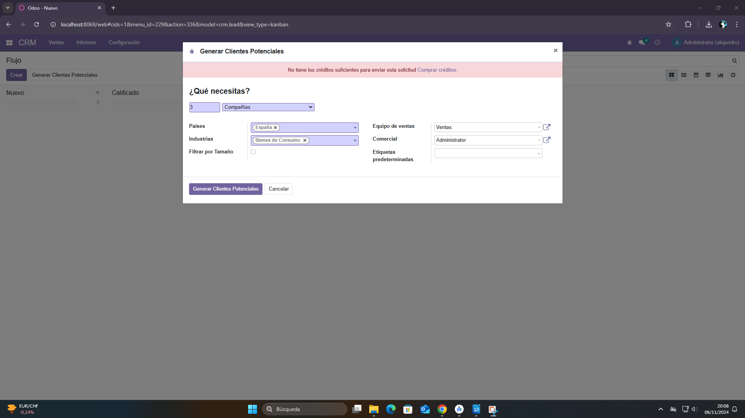

En este caso el sistema me indica que no tenemos créditos para buscarlos, que tendríamos que pagar, en caso de tener dichos créditos nos mostraría 3 clientes potenciales de la industria que hemos seleccionado.

Vamos a entrar ahora en la pestaña Configuración para ver que podemos hacer:

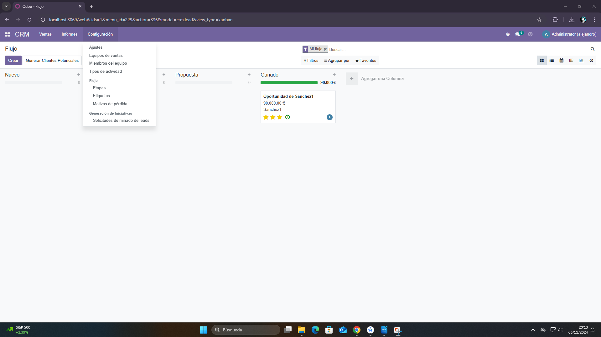

Como vemos tenemos tres opciones, a mi me llama la atención “Equipos de ventas” entremos allí:

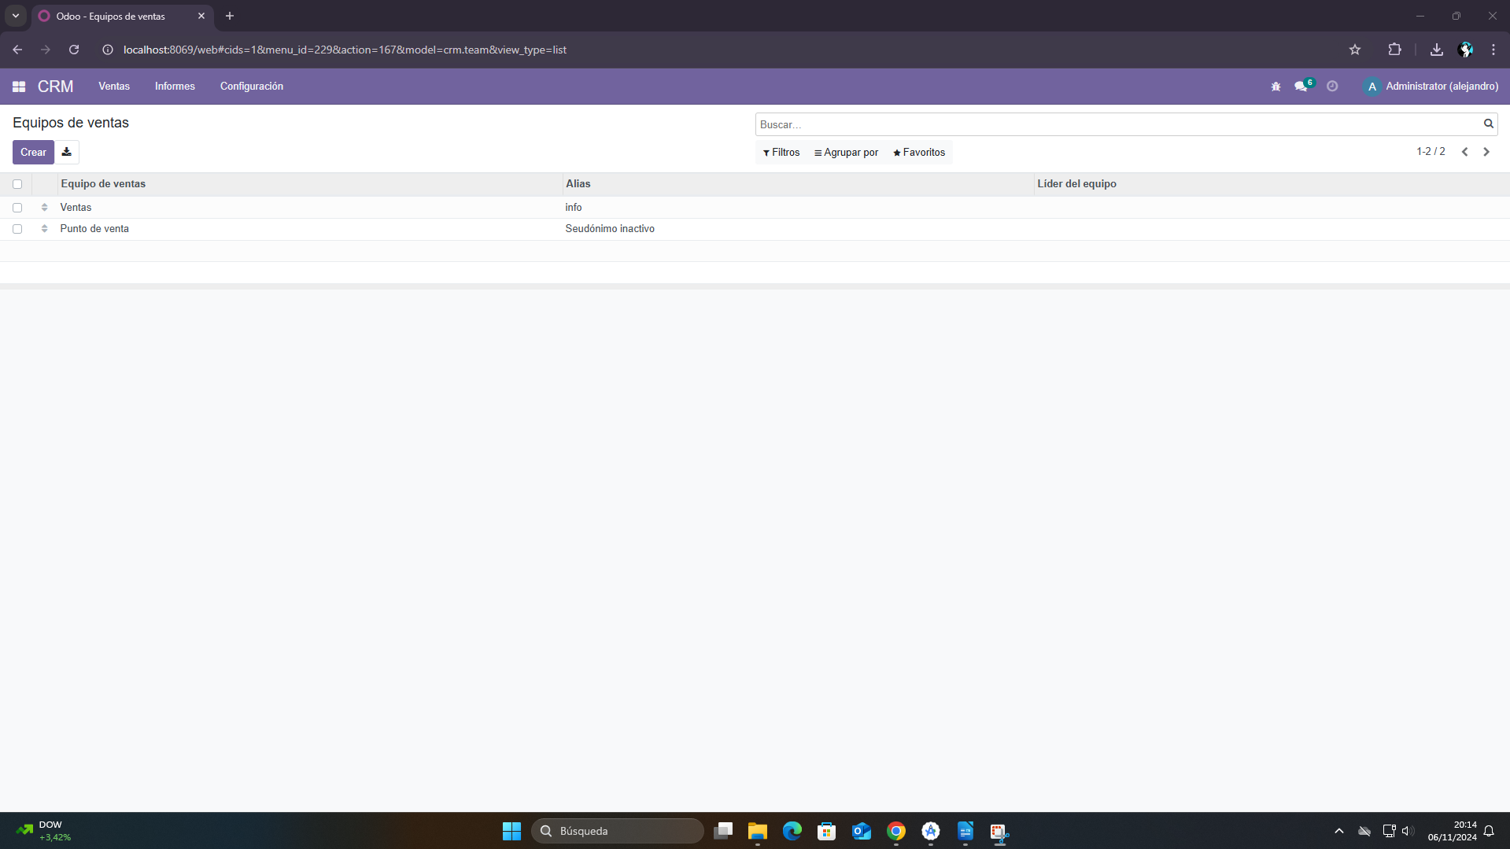

Como podemos ver encontramos todos los equipos de ventas que tenemos actualmente, por defecto veo que tenemos dos, pero vamos a crear uno más, hacemos clic en “Crear”:

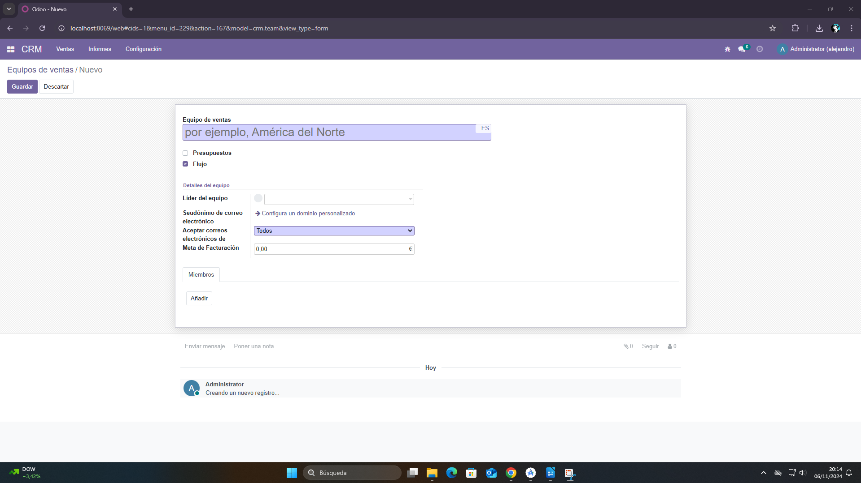

Aquí rellenaremos los datos generales de nuestro nuevo equipo de ventas, y podemos establecer el líder del equipo, sus miembros, los correos que recibirán, un dominio privado, etc:

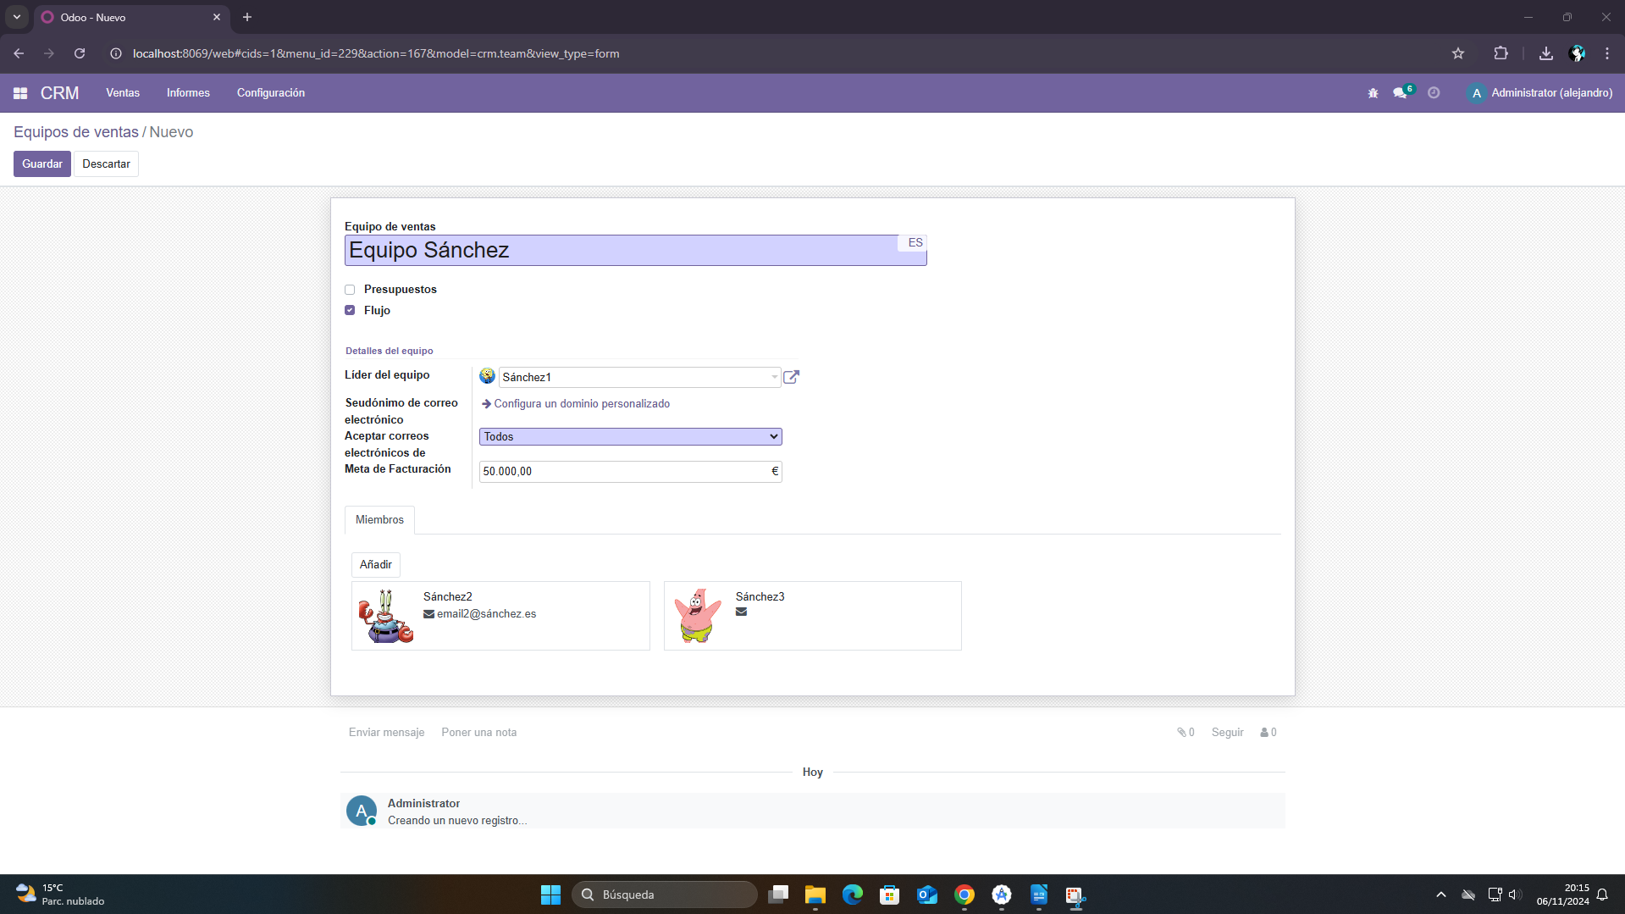

Al hacer clic en guardar tenemos lo siguiente:

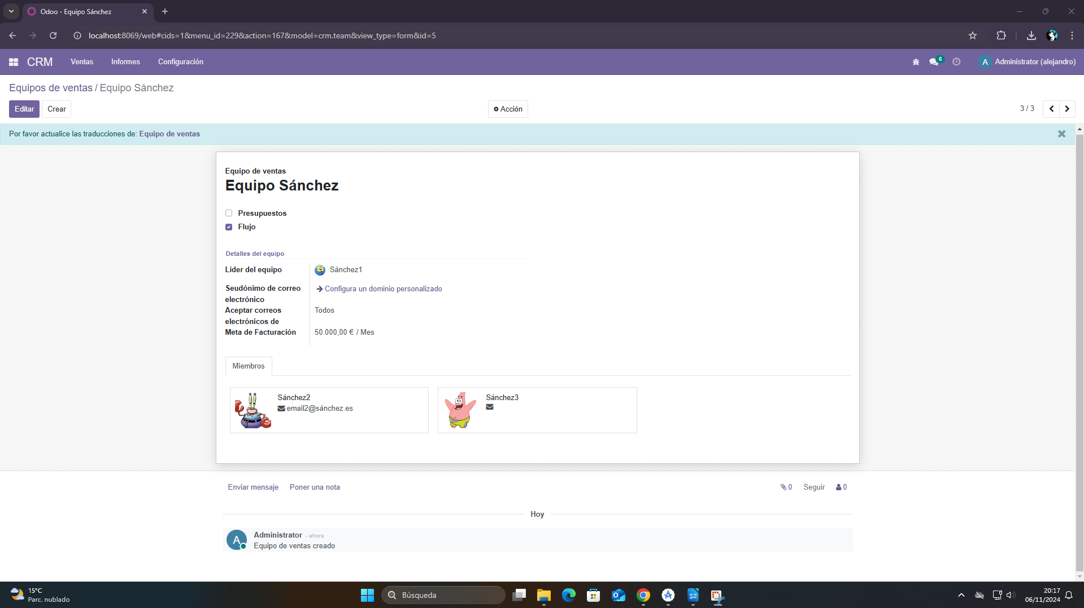

Y si volvemos a equipos de ventas lo podemos localizar:

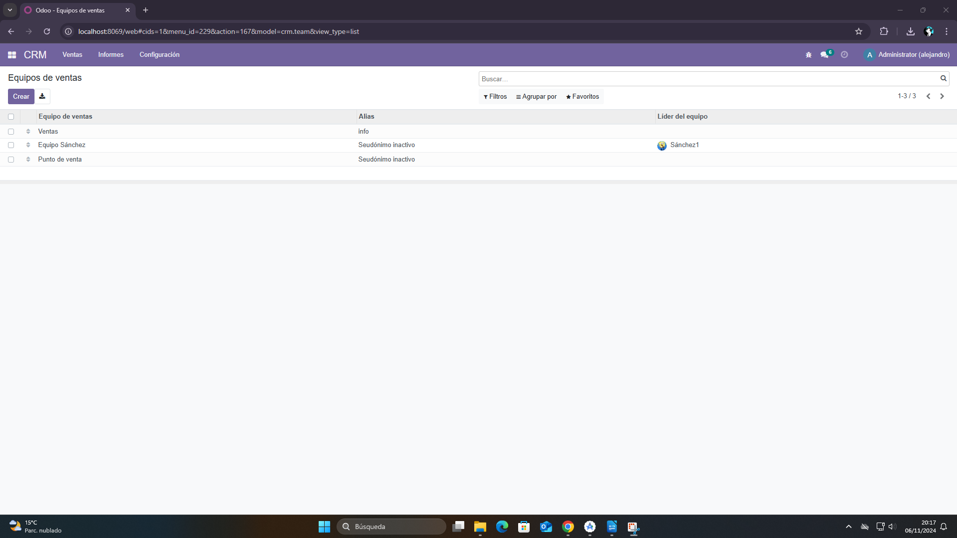

Y con esto habríamos visto tres funciones interesantes del CRM.